Памятка
по содержанию шахтных колодцев

Вода имеет большое значение в эпидемическом распространении инфекционных и паразитарных заболеваний. По данным ВОЗ 80% инфекционных болезней связано с неудовлетворительным качеством питьевой воды. Через воду передаются бактериальные кишечные инфекции – холера, брюшной тиф, дизентерия, и вирусные заболевания – гепатит А, полиомиелит, лептоспироз, протозойные инвазии – лямблиоз, амебиаз.

Качество питьевой воды служит основой эндемической и эпидемиологической безопасности здоровья населения.
В соответствии с Санитарными нормами, правилами и гигиеническими нормативами, утверждёнными постановлением министерства здравоохранения Республики Беларусь от 2 августа 2010 г. № 105, место расположения шахтных колодцев должно быть: незагрязнённым, удалённым не менее чем на 50 м выше по потоку грунтовых вод от существующих или возможных химического или микробиологического загрязнения воды.
Колодец не должен располагаться в местах, подвергаемых почвенной деформации, в местах, затапливаемых паводковыми водами, в заболоченных местах, ближе от 30 м от магистралей с интенсивным движением транспортных средств.

Шахтные колодцы должны состоять из следующих элементов:
    - оголовок (сруб),
    - ствол (шахта),
    - водоприемная часть.

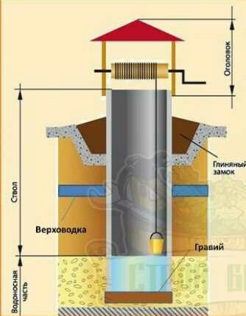

Оголовок шахтного колодца должен иметь высоту не менее 0,7 м от поверхности земли, быть оборудован крышкой или железобетонным перекрытием с люком, закрываемым крышкой. Стенки шахты должны быть плотными, изолирующими колодец от проникновения поверхностного стока.
По периметру оголовка шахтного колодца должен быть выполнен «замок» из тщательно уплотненной глины или жирного суглинка глубиной 2 м и шириной 1 м, а также отмостка из камня, кирпича, бетона или асфальта шириной от 1 до 2 м с уклоном 0,1 от колодца в сторону кювета (лотка).

Ствол шахтного колодца должен быть выполнен из материалов, обладающих высокими гидроизолирующими свойствами (бетонные или железобетонные кольца). Допускается использование для этих целей камня, кирпича, дерева.

Над оголовком шахтного колодца устанавливается навес или будка, а рядом оборудуется скамья для вёдер.

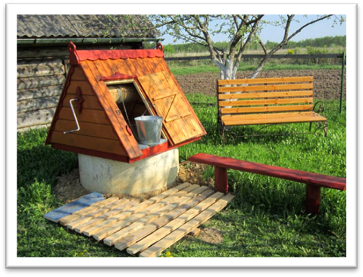

Помните, при содержании шахтных колодцев должны соблюдаться следующие требования:

запрещается мытье транспортных средств, водопой животных, стирка и полоскание белья;
устройство временных источников бактериологического и химического загрязнения (компостные кучи, складирование навоза, отходов, минеральных удобрений, ядохимикатов и другое) в радиусе 20 м от места расположения источника;
использование стекловаты для утепления запрещается;
после каждой чистки или ремонта производится дезинфекция хлорсодержащими реагентами и последующая их промывка.
Во время дезинфекции и очистки шахтных колодцев пользование ими запрещается!

Чистка колодца должна проводиться владельцами не реже одного раза в год с одновременной текущим ремонтом оборудования и крепления, а так же по требованию санитарной службы.

Вода из источников используется для питьевых целей только после проведения лабораторных исследований по микробиологическим и санитарно-химическим показателям, которые проводит ГУ «Лиозненский районный центр гигиены и эпидемиологии».


